Rapport de la SAÉ 1.01 :
How Far From Me ?

Groupe B-01 :

BRUYELLES Théophane / FRANÇOIS Zack / LECUBIN Fabien / LEVASSEUR Baptiste

Sommaire
Introduction 2
I – Lecture et affichage du contenu d’un fichier CSV 3
II – Ajout d’une Ville 6
III – Suppression d’une Ville 7
IV – Modification d’une Ville 8
V – Affichage des coordonnées d’une Ville 9
Conclusion 10

Introduction

L’objectif de cette SAÉ était la réalisation d’un logiciel permettant de gérer les positions GPS de villes du monde entier.
Pour ce faire, nous avons conçu un programme que nous avons découpé en plusieurs parties et qui comprend les différentes fonctionnalités demandées, comme la lecture d’un fichier CSV ou encore l’affichage des villes. Ces fonctionnalités sont énumérées et illustrées une par une à travers ce rapport.
Bien qu’il n’en soit pas fourni d’illustration, notre programme permet évidemment de sauvegarder dans le fichier CSV les modifications effectuées par l’utilisateur sur les données des villes.

I – Lecture et affichage du contenu d’un fichier CSV
Le logiciel offre la possibilité de lire un fichier CSV (Illustration n°1) et d’afficher sont contenu de manière lisible dans une console (Illustration n°2).
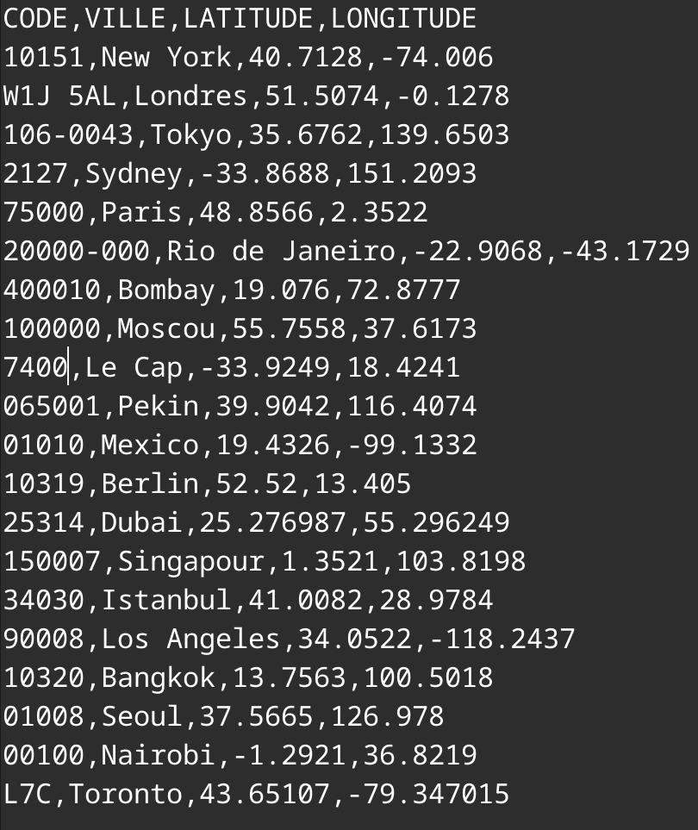
Illustration n°1 : Le contenu du fichier cities.csv

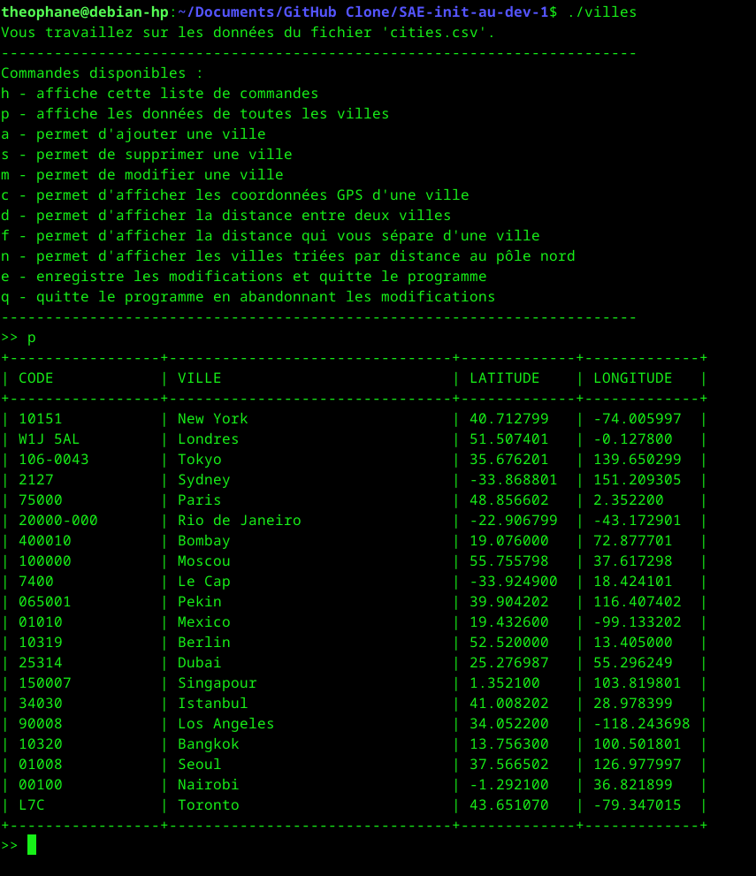
Illustration n°2 : Lecture et affichage du contenu du fichier CSV cities.csv

II – Ajout d’une Ville
Notre programme permet d’ajouter une ville (Illustration n°3).

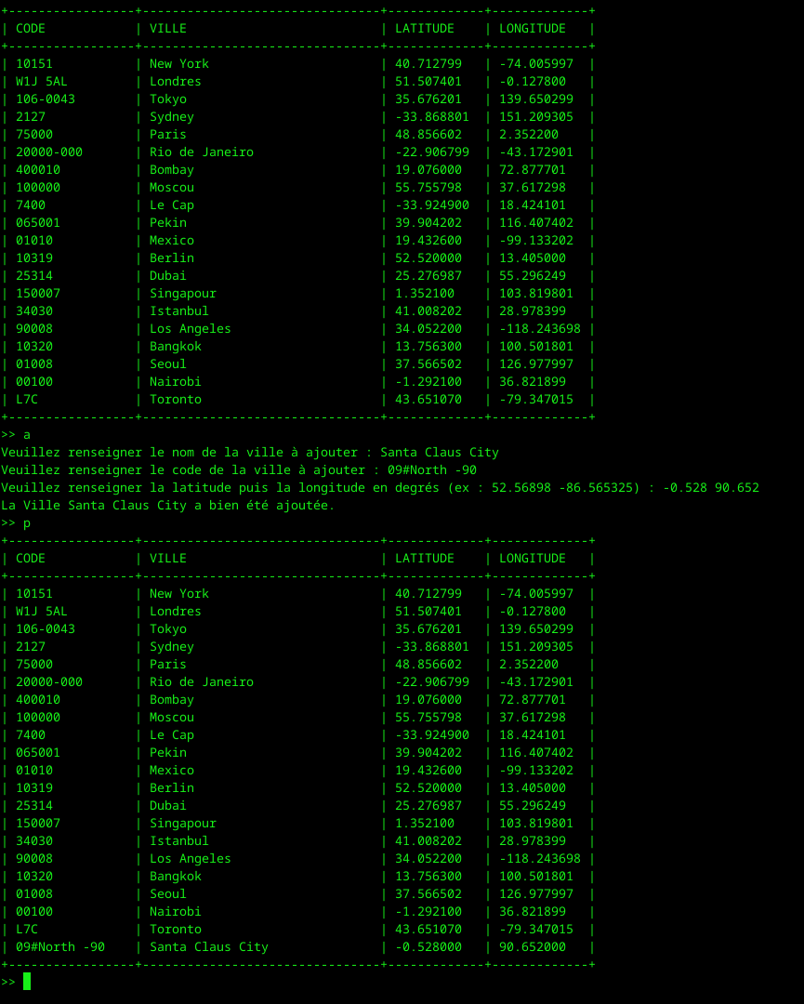
Illustration n°3 : Ajout de la ville fictive Santa Claus City

III – Suppression d’une Ville
L’application offre la possibilité de supprimer une ville (Illustration n°4).

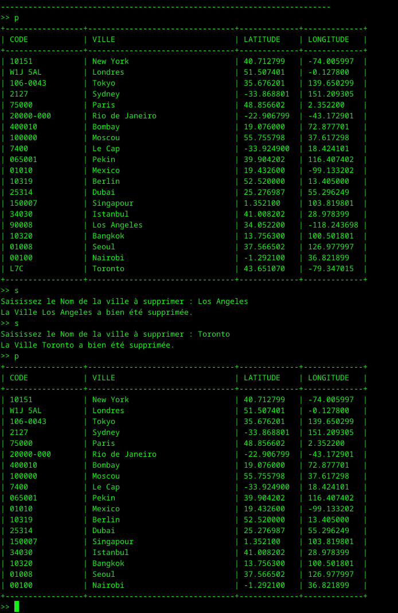
Illustration n°4 : Suppression des villes Los Angeles et Toronto

IV – Modification d’une Ville
Notre logiciel permet aussi de modifier les données d’une ville (Illustration n°5).

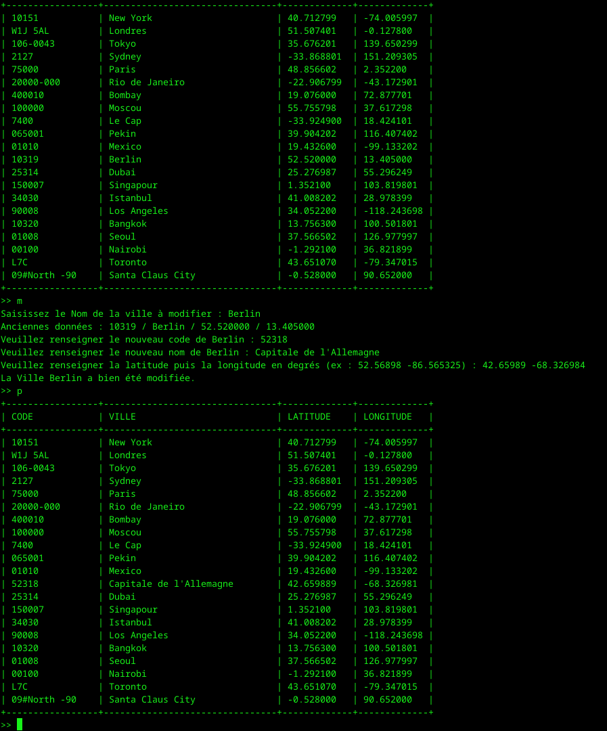

Illustration n°5 : Modification des données de Berlin

V – Affichage des coordonnées d’une Ville
Le programme supporte l’affichage des coordonnées d’une ville dont l’utilisateur fournit le nom (Illustration n°6).

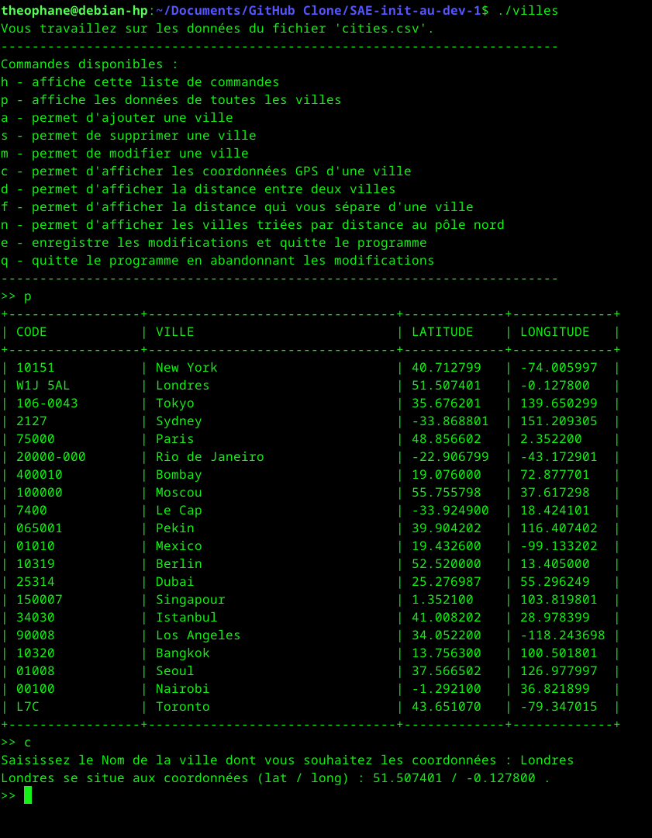
Illustration n°6 : Affichage des coordonnées de Londres

Conclusion

Cette Situation d’Apprentissage et d’Évaluation nous a ainsi permis d’apprendre à lire et à écrire sur un fichier en langage C. Elle a été l’occasion de se familiariser avec ce langage de programmation, d’utiliser les listes chaînées, de mieux maîtriser la notion de pointeur, de découvrir différentes façons de répondre à une question donnée et, enfin, de réussir à travailler en groupe, renforçant ainsi notre esprit d’équipe.

